大阪府中央卸売市場　交通見取図

**高槻IC**

**新名神高速道路**

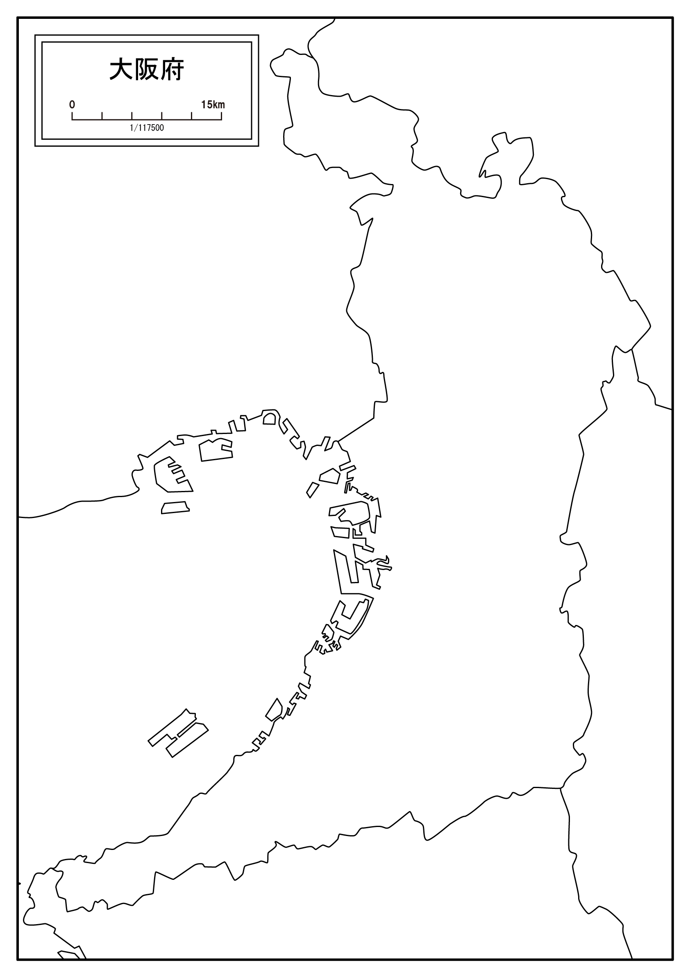

**国道1号線**

**国道163号線**

**国道171号線**

**門真JCT**

**近畿自動車道**

**門真ＩＣ**

**大阪府中央卸売市場**

**吹田ＩＣ**

**茨木IC**

大阪湾

**第二京阪道路**

**淀川**

**新幹線**

**高槻ＪＣＴ**

**守口ＩＣ**

**中国自動車道**

**国道423号線**

**摂津南ＩＣ**

**摂津北ＩＣ**

**国道**

**１７０**

**号線**

**名神高速道路**